**LAPORAN PRAKTIKUM 4**

**Bootstrap 5 dan Fundamental**

**layouting Bootstrap 5**

**­­­­­­­­­­Rizal Maulana Airlangga | 1 D4 IT B**

**3124600033**

**POLITEKNIK ELEKTRONIKA NEGERI SURABAYA**

Jl. Raya ITS – 60111 – Sukolilo, Jawa Timur, Telp. 031-5947280

Email: [elektronika@pens.ac.id](mailto:elektronika@pens.ac.id) |Website: <https://www.pens.ac.id/>

**SURABAYA**

**2024**

# TUGAS PENDAHULUAN

1. Bagaimana cara mengatur layout agar responsif menggunakan bootstrap?

Dengan menggunakan grid. Grid terdiri dari kontainer, baris dan kolom. Jumlah kolom maksimal pada grid berjumlah maksimal 12. Layout pada grid dapat menyesuaikan dengan ukuran layar yang digunakan. Terdapat beberapa ukuran layar untuk grid, yaitu xs, sm, md, lg, xl, dan xxl, terlihat pada gambar 5.1.

1. Bagaimana cara menggunakan grid, berikan contoh?

Dalam header di program kita, kita berikan link bootstrap. Kemudian karena grid merupakan tabel, maka pertama kali dibuat class baris / row, kemudian dibuat class kolom / column. Contoh:

<div class="kontener">

<div class="baris">

<div class="kolom">

kolom1

</div>

<div class="kolom">

kolom2

</div>

<div class="kolom">

kolom3

</div>

<div class="kolom">

kolom4

</div>

<div class="kolom">

kolom5

</div>

<div class="kolom">

kolom6

</div>

<div class="kolom">

kolom7

</div>

<div class="kolom">

kolom8

</div>

<div class="kolom">

kolom9

</div>

<div class="kolom">

kolom10

</div>

<div class="kolom">

kolom11

</div>

<div class="kolom">

kolom12

</div>

</div>

</div>

1. Bagaimana cara menggunakan flex, berikan contoh?

Dengan menggunakan d-flex (block) atau d-inline-flex, kemudian dapat diikuti macam bentuk maupun posisi flex. Contoh

* 1. d-flex

<div class="d-flex">

…

</div>

* 1. d-inline-flex

<div class="d-inline-flex">

…

</div>

* 1. flex baris(tampilan memanjang secara horisontal)

<div class="d-flex flex-row">

Rijalrijalrijalrijalrijalrijalrijal

</div>

* 1. flex kolom(tampilan turun secara vertikal)

Rijal

Rijal

Rijal

Rijal

Rijal

Rijal

rijal

<div class="d-flex flex-column"

</div>

* 1. A white background with black text

     Description automatically generatedjustify content(posisi flex secara horisontal)

<div class="d-flex justify-content-start">...</div>

<div class="d-flex justify-content-end">...</div>

<div class="d-flex justify-content-center">

<p>rizal<p>

<p>rizal<p>

<p>rizal<p>

</div>

<div class="d-flex justify-content-between">

<p>rizal<p>

<p>rizal<p>

<p>rizal<p>

</div>

<div class="d-flex justify-content-around"><p>rizal<p>

<p>rizal<p>

<p>rizal<p>

</div>

<div class="d-flex justify-content-evenly"><p>rizal<p>

<p>rizal<p>

<p>rizal<p>

</div>

* 1. align item(posisi flex secara vertikal)

<div style="height: 50px; background-color: aquamarine; margin-bottom: 2px;" class="d-flex align-items-start">ini item</div>

<div style="height: 50px; background-color: aquamarine; margin-bottom: 2px;" class="d-flex align-items-end">ini item</div>

<div style="height: 50px; background-color: aquamarine; margin-bottom: 2px;" class="d-flex align-items-center">ini item</div>

<div style="height: 50px; background-color: aquamarine; margin-bottom: 2px;" class="d-flex align-items-baseline">ini item</div>

<div style="height: 50px; background-color: aquamarine; margin-bottom: 2px;" class="d-flex align-items-stretch">ini item</div>

# PERCOBAAN

# LATIHAN

## Analisis Code

1. <style>: memberikan gaya pada html, dengan tipe CSS internal (satu file dengan html)
2. ‘p’: mengatur style elemen p. Begitu juga dengan ‘h6’ dan ‘h2’
3. ‘font-family’: memberikan jenis font menjadi ‘system-ui’, atau menjadi ‘sans-serif’
4. ‘.container’: style untuk class “container”
5. ‘font-style’: memberikan gaya font menjadi ‘italic’
6. ‘color’: memberikan warna font menjadi rgb(172, 172, 172)
7. ‘margin-bottom’: memberi jarak spasi di bawah elemen. Begitu juga ‘margin-top’
8. ‘font-weight’: menentukan ketebalan huruf
9. ‘background-color’: memberi warna pada latar belakang
10. ‘border-radiur’: mengedit radius ketajaman border
11. ‘padding’: jarak spasi antara isi elemen dengan border
12. 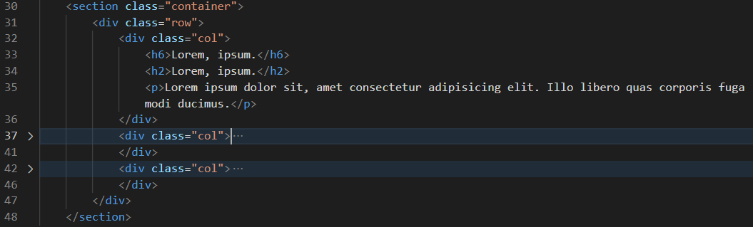section dengan class ‘container’ merupakan settingan bootstrap, sehingga bila dirubah maka grid di dalamnya bisa berjalan tidak sesuai pengaturan bootstrap. Bila ingin memberikan variable khusus dapat ditambah di dalamnya seperti ‘container kotak1’ atau dengan id. Begitu pula dengan ‘row’ dan ‘col’.
13. ‘h6’ dan ‘h2’: menampilkan elemen judul Tingkat 6 dan Tingkat 2
14. <p>: memberi elemen paragraph

## Hasil

# TUGAS

1. 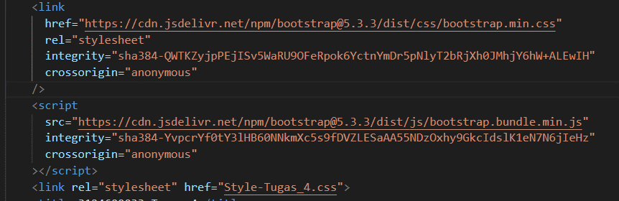Analisis Code HTML
2. <link> dengan <https://cdn>: menautkan project dengan link bootstrap. Begitu juga dengan script, menautkan javascript.
3. 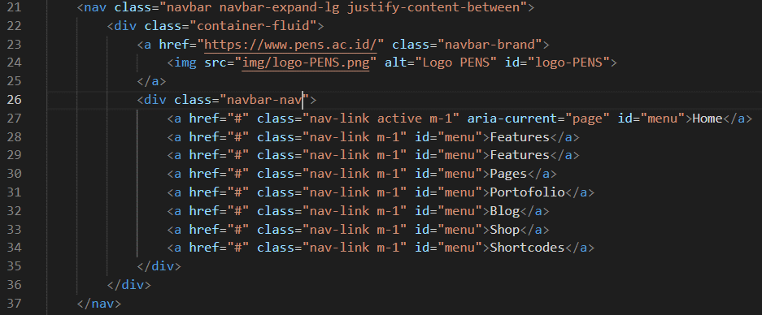<link> href ‘style-tugas…’ menghubungkan file css pada project
4. <nav>: elemen pengelompok navigasi
5. Kelas navbar merupakan settingan bootstrap untuk navigasi
6. Kelas navbar-expand-md untuk mengatur responsif halaman selama ukuran layar md(>=768 px)
7. Kelas justify-content-between menyebarkan ruang antar konten di dalamnya
8. <div> dengan kelas container-fluid sebagai wadah dengan lebar penuh sesuai viewport
9. <a>: elemen menampilkan link
10. Kelas navbar-brand mengatur elemen yang merepresentasikan logo
11. <img>: elemen menampilkan gambar
12. ‘src’: alamat link gambar untuk elemen <img>
13. ‘alt’: teks yang akan ditampilkan bila gambar rusak atau gagal dimuat
14. Id logo-PENS memberikan target khusus untuk kemudian diberi style
15. Kelas navbar-nav untuk menu navigasi yang responsif
16. Href=”….”: alamat link untuk elemen <a>
17. Kelas nav-link memberikan gaya dasar pada elemen link
18. Kelas active menunjukkan bahwa tautan tersebut saat ini aktif
19. Kelas m-1 memberikan margin kecil di semua sisi elemen
20. aria-current="page" menunjukkan bahwa tautan tersebut mewakili halaman saat ini
21. 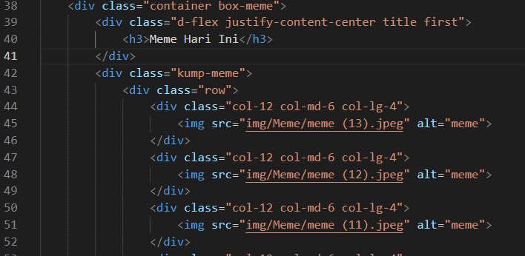id="menu" memberikan identifikasi unik untuk elemen
22. Kelas d-flex mengubah elemen menjadi flex container
23. Kelas justify-content-center mengatur perataan horizontal dari elemen anak di dalam flex container agar berada di bagian tengah
24. <h3>: menampilkan judul tingkat 3
25. Kelas row mengidentifikasi isi di dalamnya dalam sebuah baris
26. Kelas col-12 mengambil seluruh lebar kolom (12 kolom dari grid Bootstrap)
27. Kelas col-md-6 mengambil 6 kolom saat ukuran layar md(>=768px)
28. Kelas col-lg-4 mengambil 4 kolom saat ukuran layar lg(>=992px)
29. 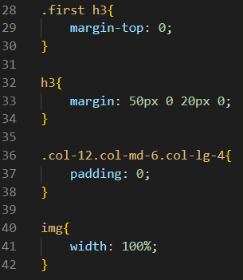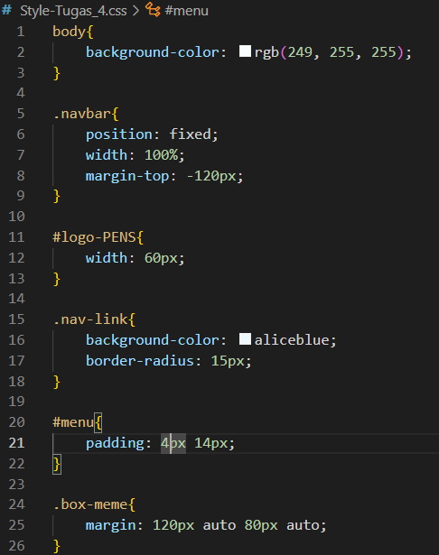Analisis Code CSS
30. ‘body’: memanggil elemen body untuk diberikan style (tanpa titik seperti class)
31. ‘background-color’: menetapkan warna untuk latar belakang
32. .navbar: memanggil class=”navbar”, untuk diisi style. Pemanggilan memiliki format sebagai berikut: .nama-kelas (harus diawali dengan titik)
33. Position: mengatur posisi dari suatu elemen. Fixed: bergantung pada posisi layer
34. Width: lebar elemen
35. Margin: jarak spasi antar elemen (margin-top: margin atas)
36. #logo-PENS: memanggil id=”logo-PENS” untuk diberikan style
37. Border-radius: menetapkan ketajaman border
38. Padding: jarak spasi antara border dengan isi elemen
39. 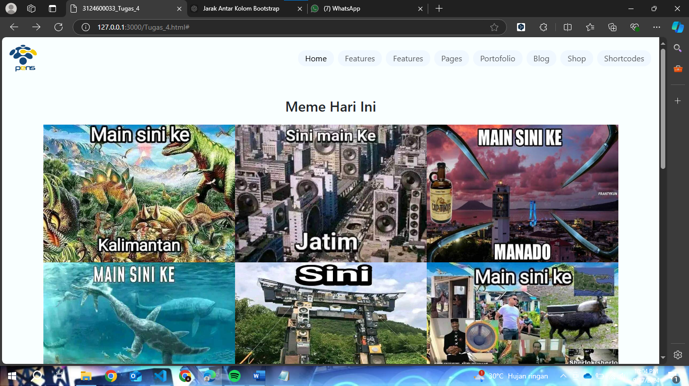Hasil

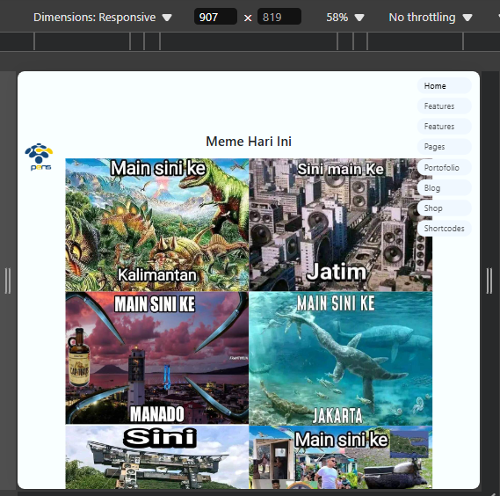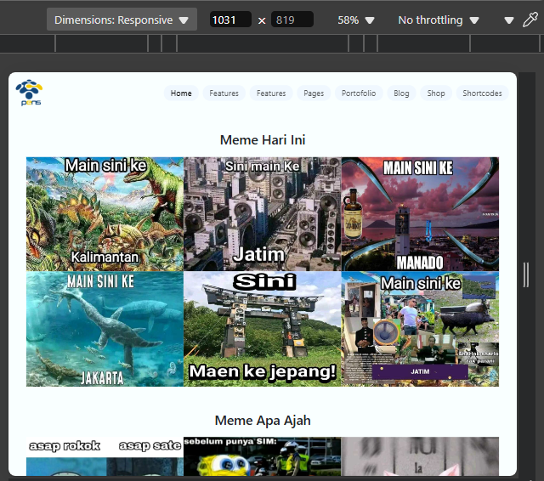

Dikarenakan saya tidak menggunakan desain khusus untuk menu navbar, maka yang awalnya horizontal akan otomatis menjadi vertical

